《软件开发技术基础》实验报告
实验名称： 模块化与面向对象编程 学号： 2580201251009 姓名： 胡嘉斌

实验内容
内容 1：数据结构实操练习
实现二叉树图的基本操作，并通过可视化界面演示基本操作。

内容 2：查找算法实现
实现穷举、二分查找、二叉查找树、哈希查找算法，并通过可视化界面演示。

内容 3：AI模型训练日志分析工具
模拟人工智能模型训练过程中产生的日志文件，开发一个日志分析工具，完成以下操作：

1. 构造模拟日志文件（包含100-200条日志，每条日志包含“时间、训练轮次、损失值、准确率”四个字段，损失值和准确率随轮次动态变化），存入到txt或csv文件中；

2. 读取日志文件，提取所有训练轮次的损失值和准确率，以“训练轮次”为键、“（损失值，准确率）”为值，存储到字典中，同时用列表存储所有轮次的损失值、准确率，便于后续统计；

3.分析：
（1）运用顺序穷举查找算法遍历字典或列表，找出损失值最小的训练轮次及对应准确率；
（2）借助列表的遍历与计数功能，统计准确率≥85%的训练轮次数量及占比；
（3）判断模型是否收敛（收敛条件：连续5轮损失值变化量≤0.001），利用列表的切片操作获取连续轮次数据，输出收敛状态及收敛轮次（若未收敛，输出提示信息）。

4.额外要求：将日志解析、关键分析、查找算法的功能封装为独立函数，提高代码复用性；输出结果需清晰易懂，标注关键信息；代码规范，注释完整，明确体现字典的键值对查询、遍历，列表的切片、计数，以及查找算法的实现逻辑与应用场景。

实验环境（操作系统，Python版本以及开发工具等）
操作系统：window11
Python版本： Python 3.9.13
开发工具：PyCharm / Trae

实验过程（含核心代码截图和运行结果截图）

1. 程序设计思路：
实验内容1：数据结构可视化模块：实现二叉树、图的基础操作逻辑与操作过程可视化。
核心功能：二叉树增/删/遍历操作实现、图的邻接表存储/DFS/BFS操作实现、操作过程动态渲染

实验内容2：查找算法可视化模块：实现4种查找算法逻辑与查找步骤可视化 。
核心功能：穷举/二分/二叉查找树/哈希查找算法实现、查找步骤逐帧展示、算法效率对比

实验内容3：AI训练日志分析模块：实现模拟日志生成、解析、统计分析全流程。
核心功能：动态模拟日志生成、日志结构化存储、多维度分析计算、结果可视化展示

交互与自动评分模块 - 职责：用户操作引导、实操过程记录、自动判分、结果导出 - 依赖：前后端通信框架、评分规则配置库 - 核心功能：考点导航、操作留痕、按评分规则自动打分、考核报告生成

2. 程序代码及运行结果截图

内容 1：实现二叉树、图的基本操作，并通过可视化界面演示基本操作
二叉树数据结构：
TreeNode:
key ← 节点值
left ← 左子节点引用
right ← 右子节点引用

BinarySearchTree:
root ← 根节点引用

四种遍历算法：
// 前序遍历：根 → 左 → 右
PREORDER(node):
if node is not NULL:
visit(node)
PREORDER(node.left)
PREORDER(node.right)

// 中序遍历：左 → 根 → 右（BST中序结果为有序序列）
INORDER(node):
if node is not NULL:
INORDER(node.left)
visit(node)
INORDER(node.right)

// 后序遍历：左 → 右 → 根
POSTORDER(node):
if node is not NULL:
POSTORDER(node.left)
POSTORDER(node.right)
visit(node)

// 层序遍历：使用队列，按层次从上到下
LEVEL_ORDER(root):
if root is NULL: return
queue ← [root]
while queue is not empty:
node ← queue.pop_front()
visit(node)
if node.left is not NULL:
queue.push(node.left)
if node.right is not NULL:
queue.push(node.right)
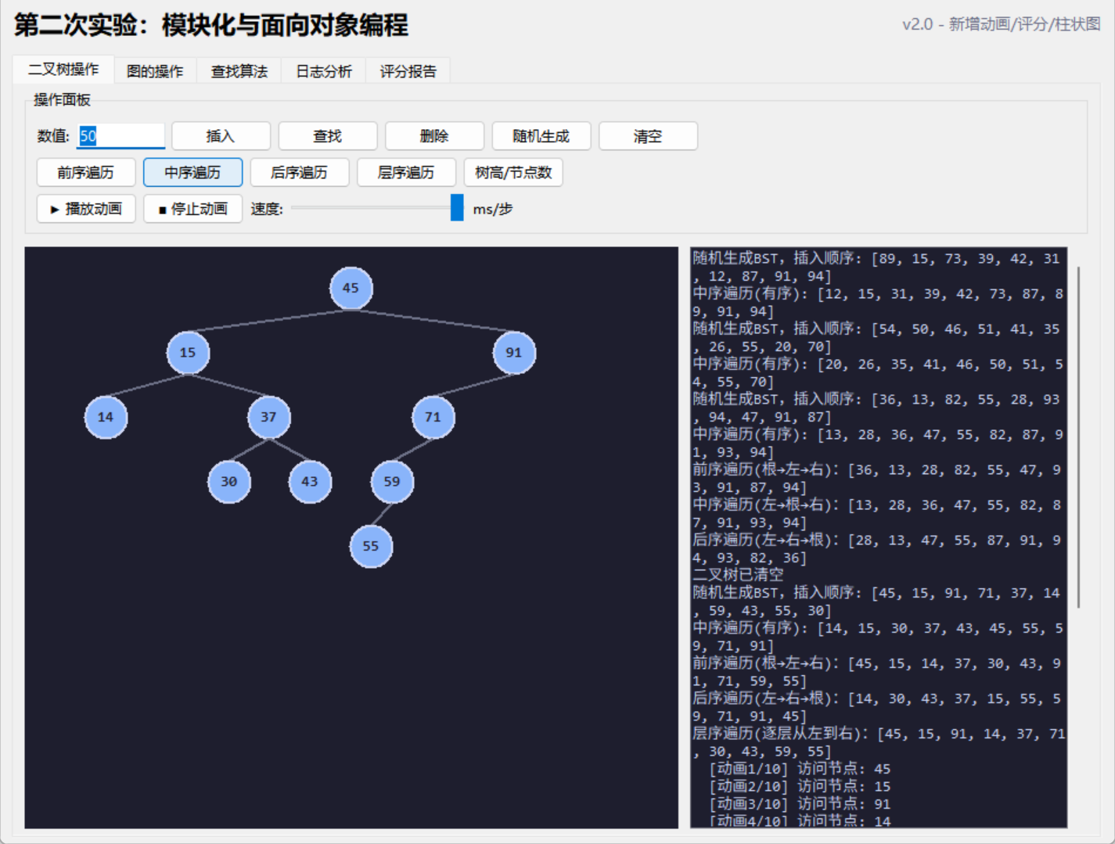

图的存储与遍历
BFS（广度优先搜索）：
BFS(start):
visited ← 空集合
result ← 空列表
queue ← [start]
visited.add(start)

while queue is not empty:
vertex ← queue.pop_front()
result.append(vertex)
for (neighbor, weight) in adj[vertex]:
if neighbor not in visited:
visited.add(neighbor)
queue.push(neighbor)

return result

DFS（深度优先搜索）：
DFS(start):
visited ← 空集合
result ← 空列表
DFS_RECUR(start, visited, result)
return result

DFS_RECUR(vertex, visited, result):
visited.add(vertex)
result.append(vertex)
for (neighbor, weight) in adj[vertex]:
if neighbor not in visited:
DFS_RECUR(neighbor, visited, result)

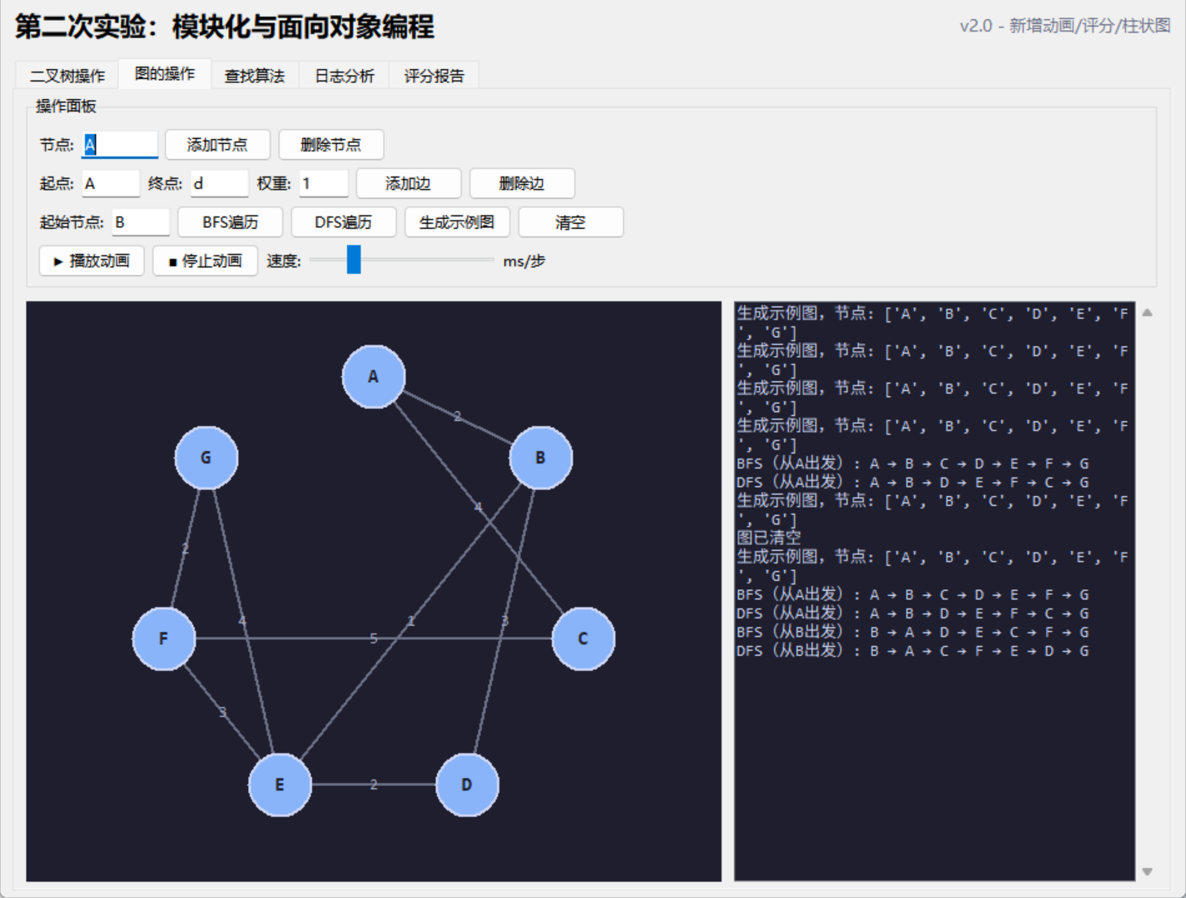

实验内容2： 四种查找算法
1. 穷举法：
LINEAR_SEARCH(data, target):
for i from 0 to length(data) - 1:
if data[i] == target:
return i // 找到，返回索引
return -1 // 未找到

时间复杂度：O(n)
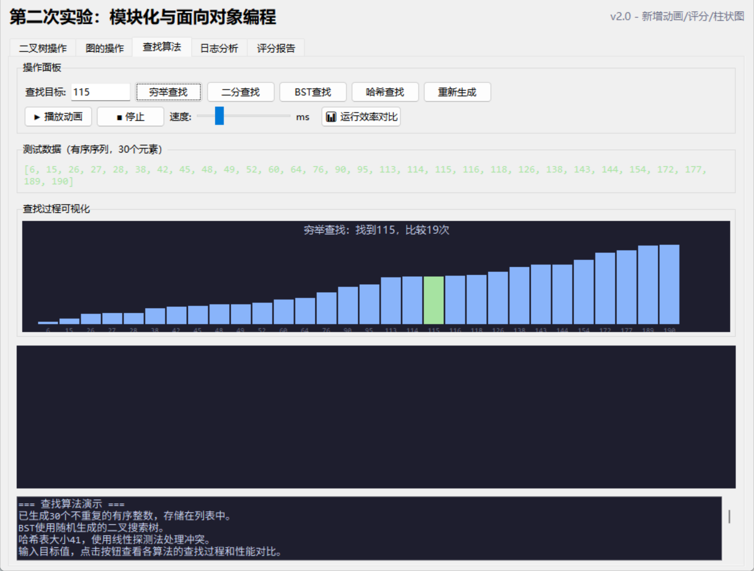

2. 二分查找法：

BINARY_SEARCH(data, target): // data必须有序
low ← 0
high ← length(data) - 1

while low <= high:
mid ← (low + high) / 2 // 取中间位置

if data[mid] == target:
return mid // 找到
else if data[mid] < target:
low ← mid + 1 // 目标在右半部分
else:
high ← mid - 1 // 目标在左半部分

return -1 // 未找到

时间复杂度：O(log n)

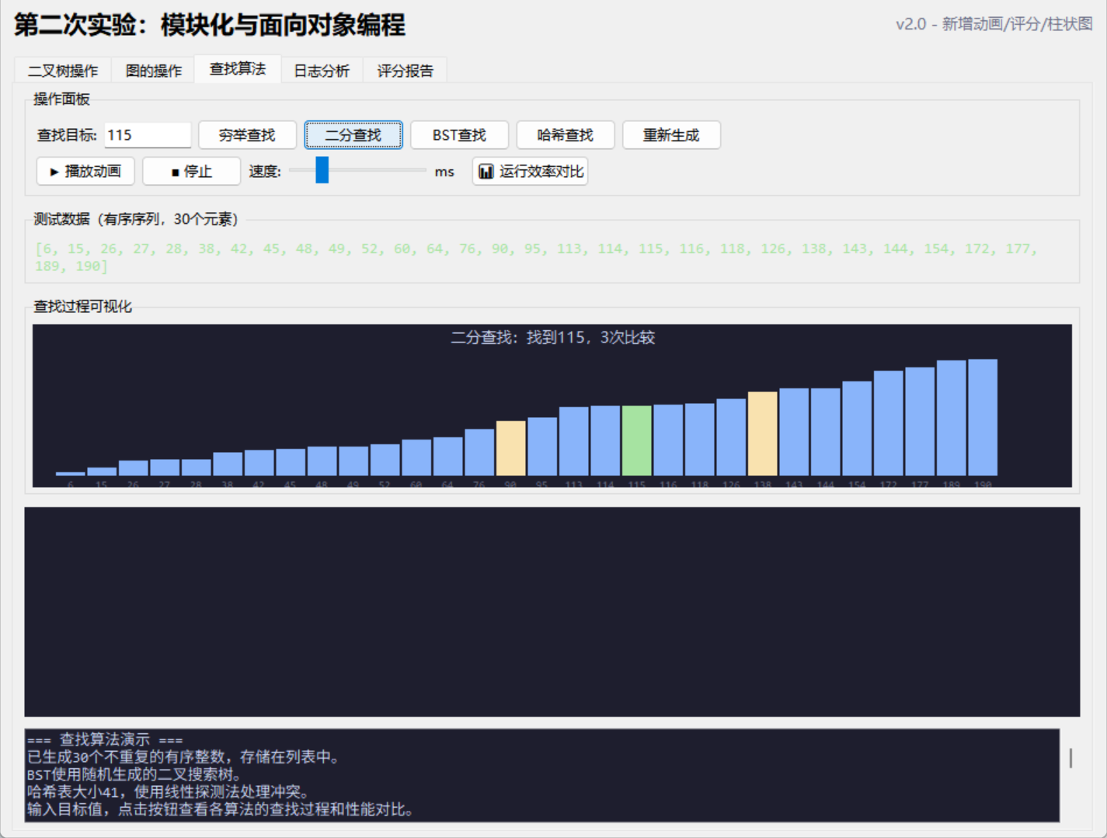

3. 二叉查找树：
BST_SEARCH(root, target):
node ← root

while node is not NULL:
if target == node.key:
return TRUE // 找到
else if target < node.key:
node ← node.left // 向左子树搜索
else:
node ← node.right // 向右子树搜索

return FALSE // 未找到

时间复杂度：平均O(log n)，最坏O(n)（树退化为链表）

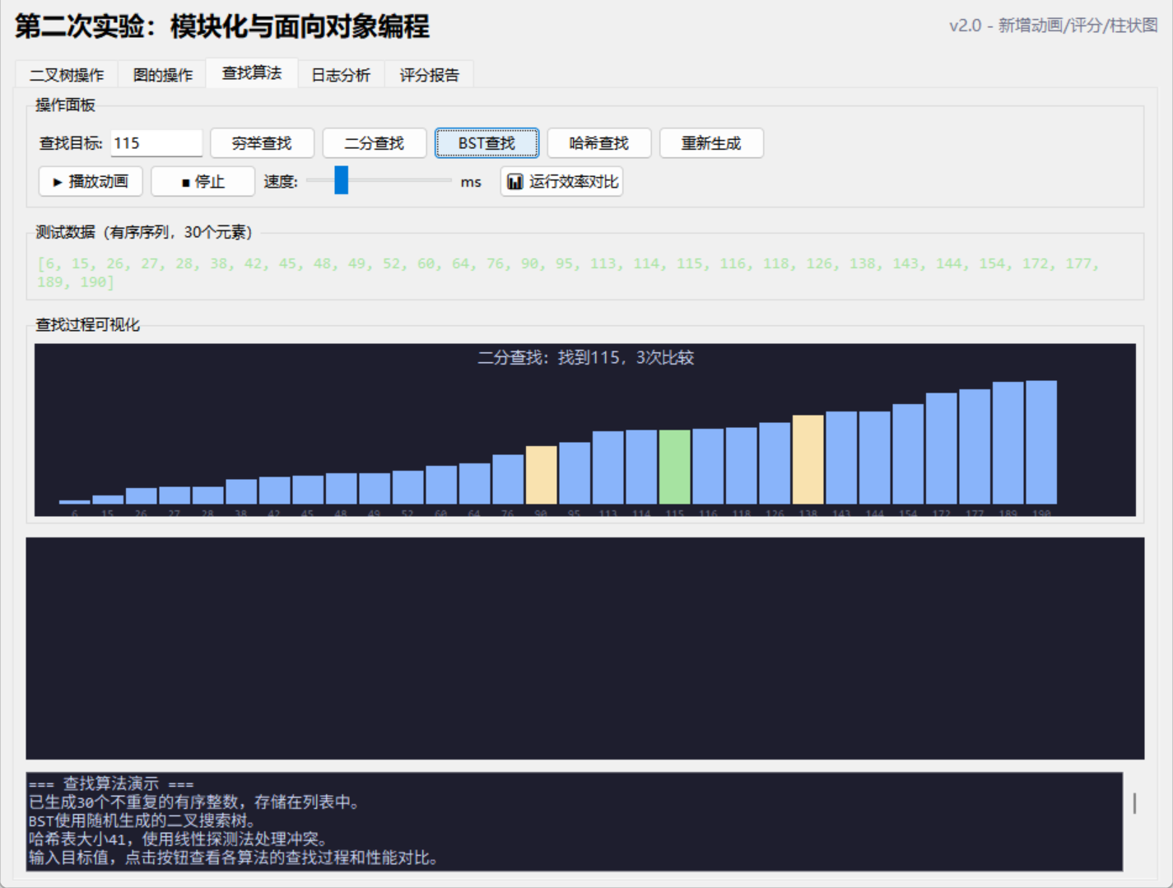

4. 哈希查找 ：
HASH_SEARCH(hash_table, table_size, target):
index ← target % table_size // 哈希函数：除法取余
start ← index

// 记录哈希计算过程
log("h(" + target + ") = " + target + " % " + table_size + " = " + index)

while TRUE:
if hash_table[index] == target:
return index // 找到
if hash_table[index] is NULL:
return -1 // 遇到空位，目标不存在

// 线性探测处理冲突
index ← (index + 1) % table_size

if index == start:
return -1 // 表已满，未找到

时间复杂度：平均O(1)，最坏O(n)

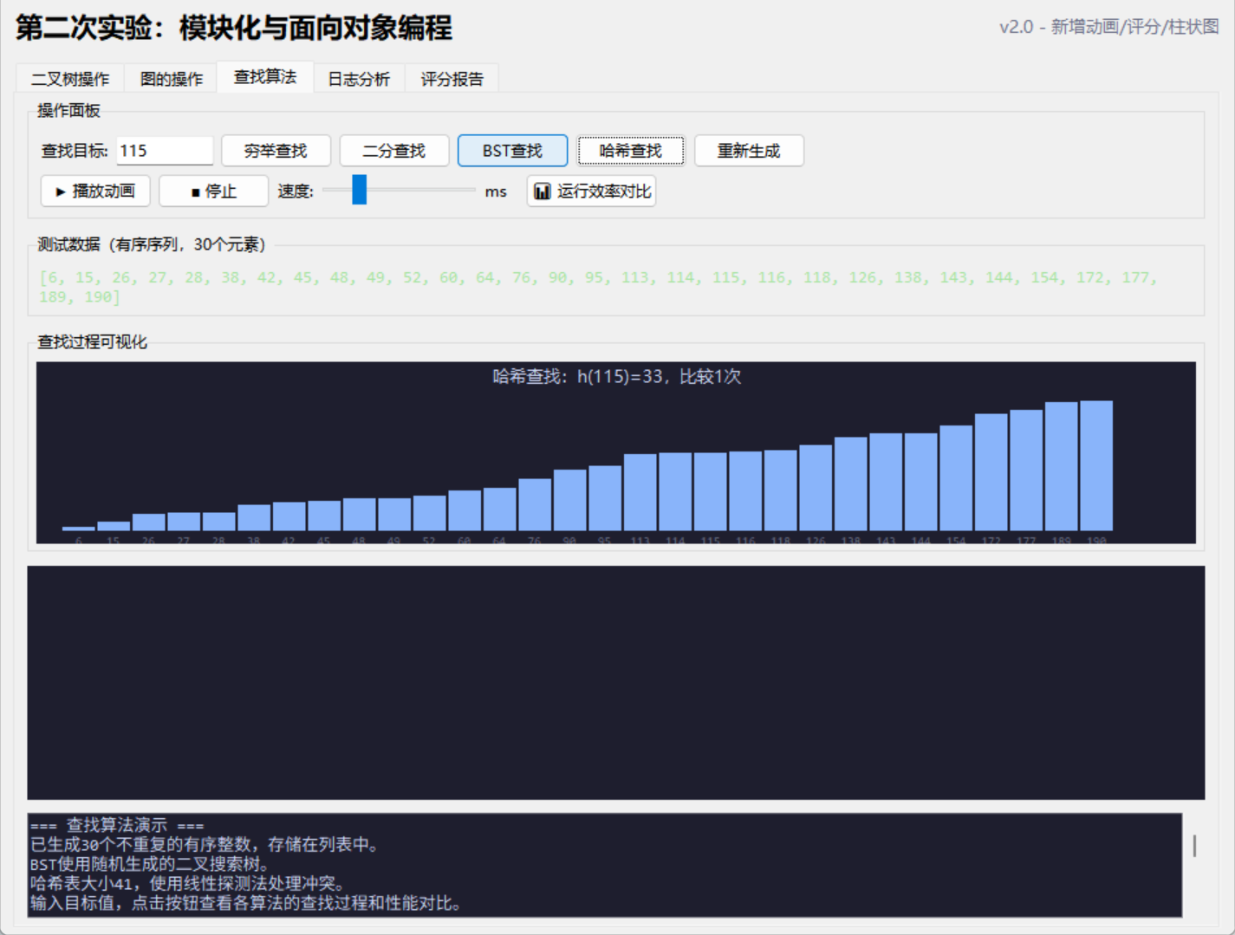

5.算法效率对比
(1)分别执行4种查找算法，使用time.perf_counter()记录耗时
(2)使用Canvas绘制柱状图：
- X轴：4种算法名称
- Y轴：执行耗时（毫秒）
- 每个柱子用不同颜色区分
(3)在柱子上方标注具体耗时数值

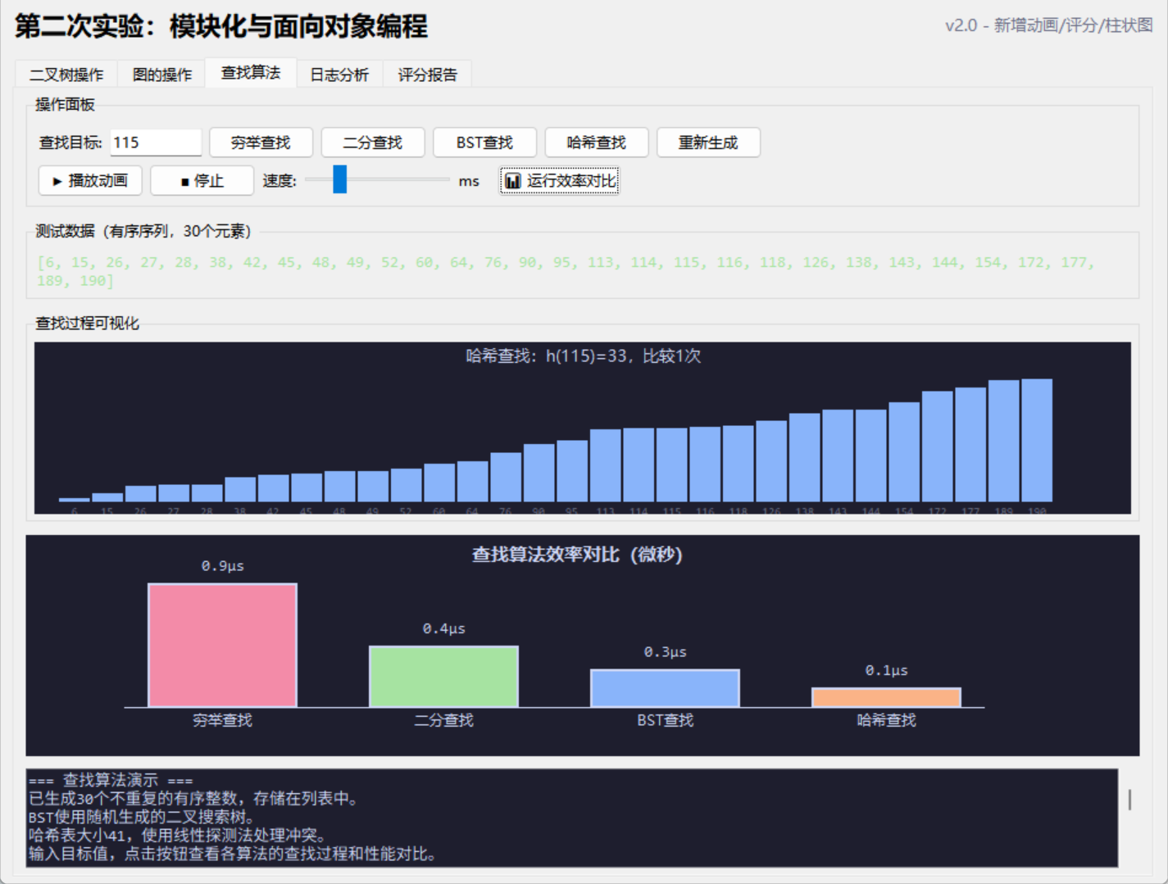

实验内容3：AI训练日志分析
1. 构造模拟日志文件（包含100-200条日志，每条日志包含“时间、训练轮次、损失值、准确率”四个字段，损失值和准确率随轮次动态变化），存入到txt或csv文件中
GENERATE_LOG(num_epochs): // num_epochs ∈ [100, 200]
for epoch from 1 to num_epochs:
// 损失值：指数衰减模型
base_loss ← 2.5 * e^(-0.03 * epoch) + 0.05
loss ← base_loss + random(-0.05, 0.05)

// 准确率：指数增长模型
base_acc ← 95 * (1 - e^(-0.04 * epoch)) + 5
accuracy ← base_acc + random(-2, 2)

// 生成时间戳
time ← "2026-06-28" + 计算时间

写入CSV文件(time, epoch, loss, accuracy)

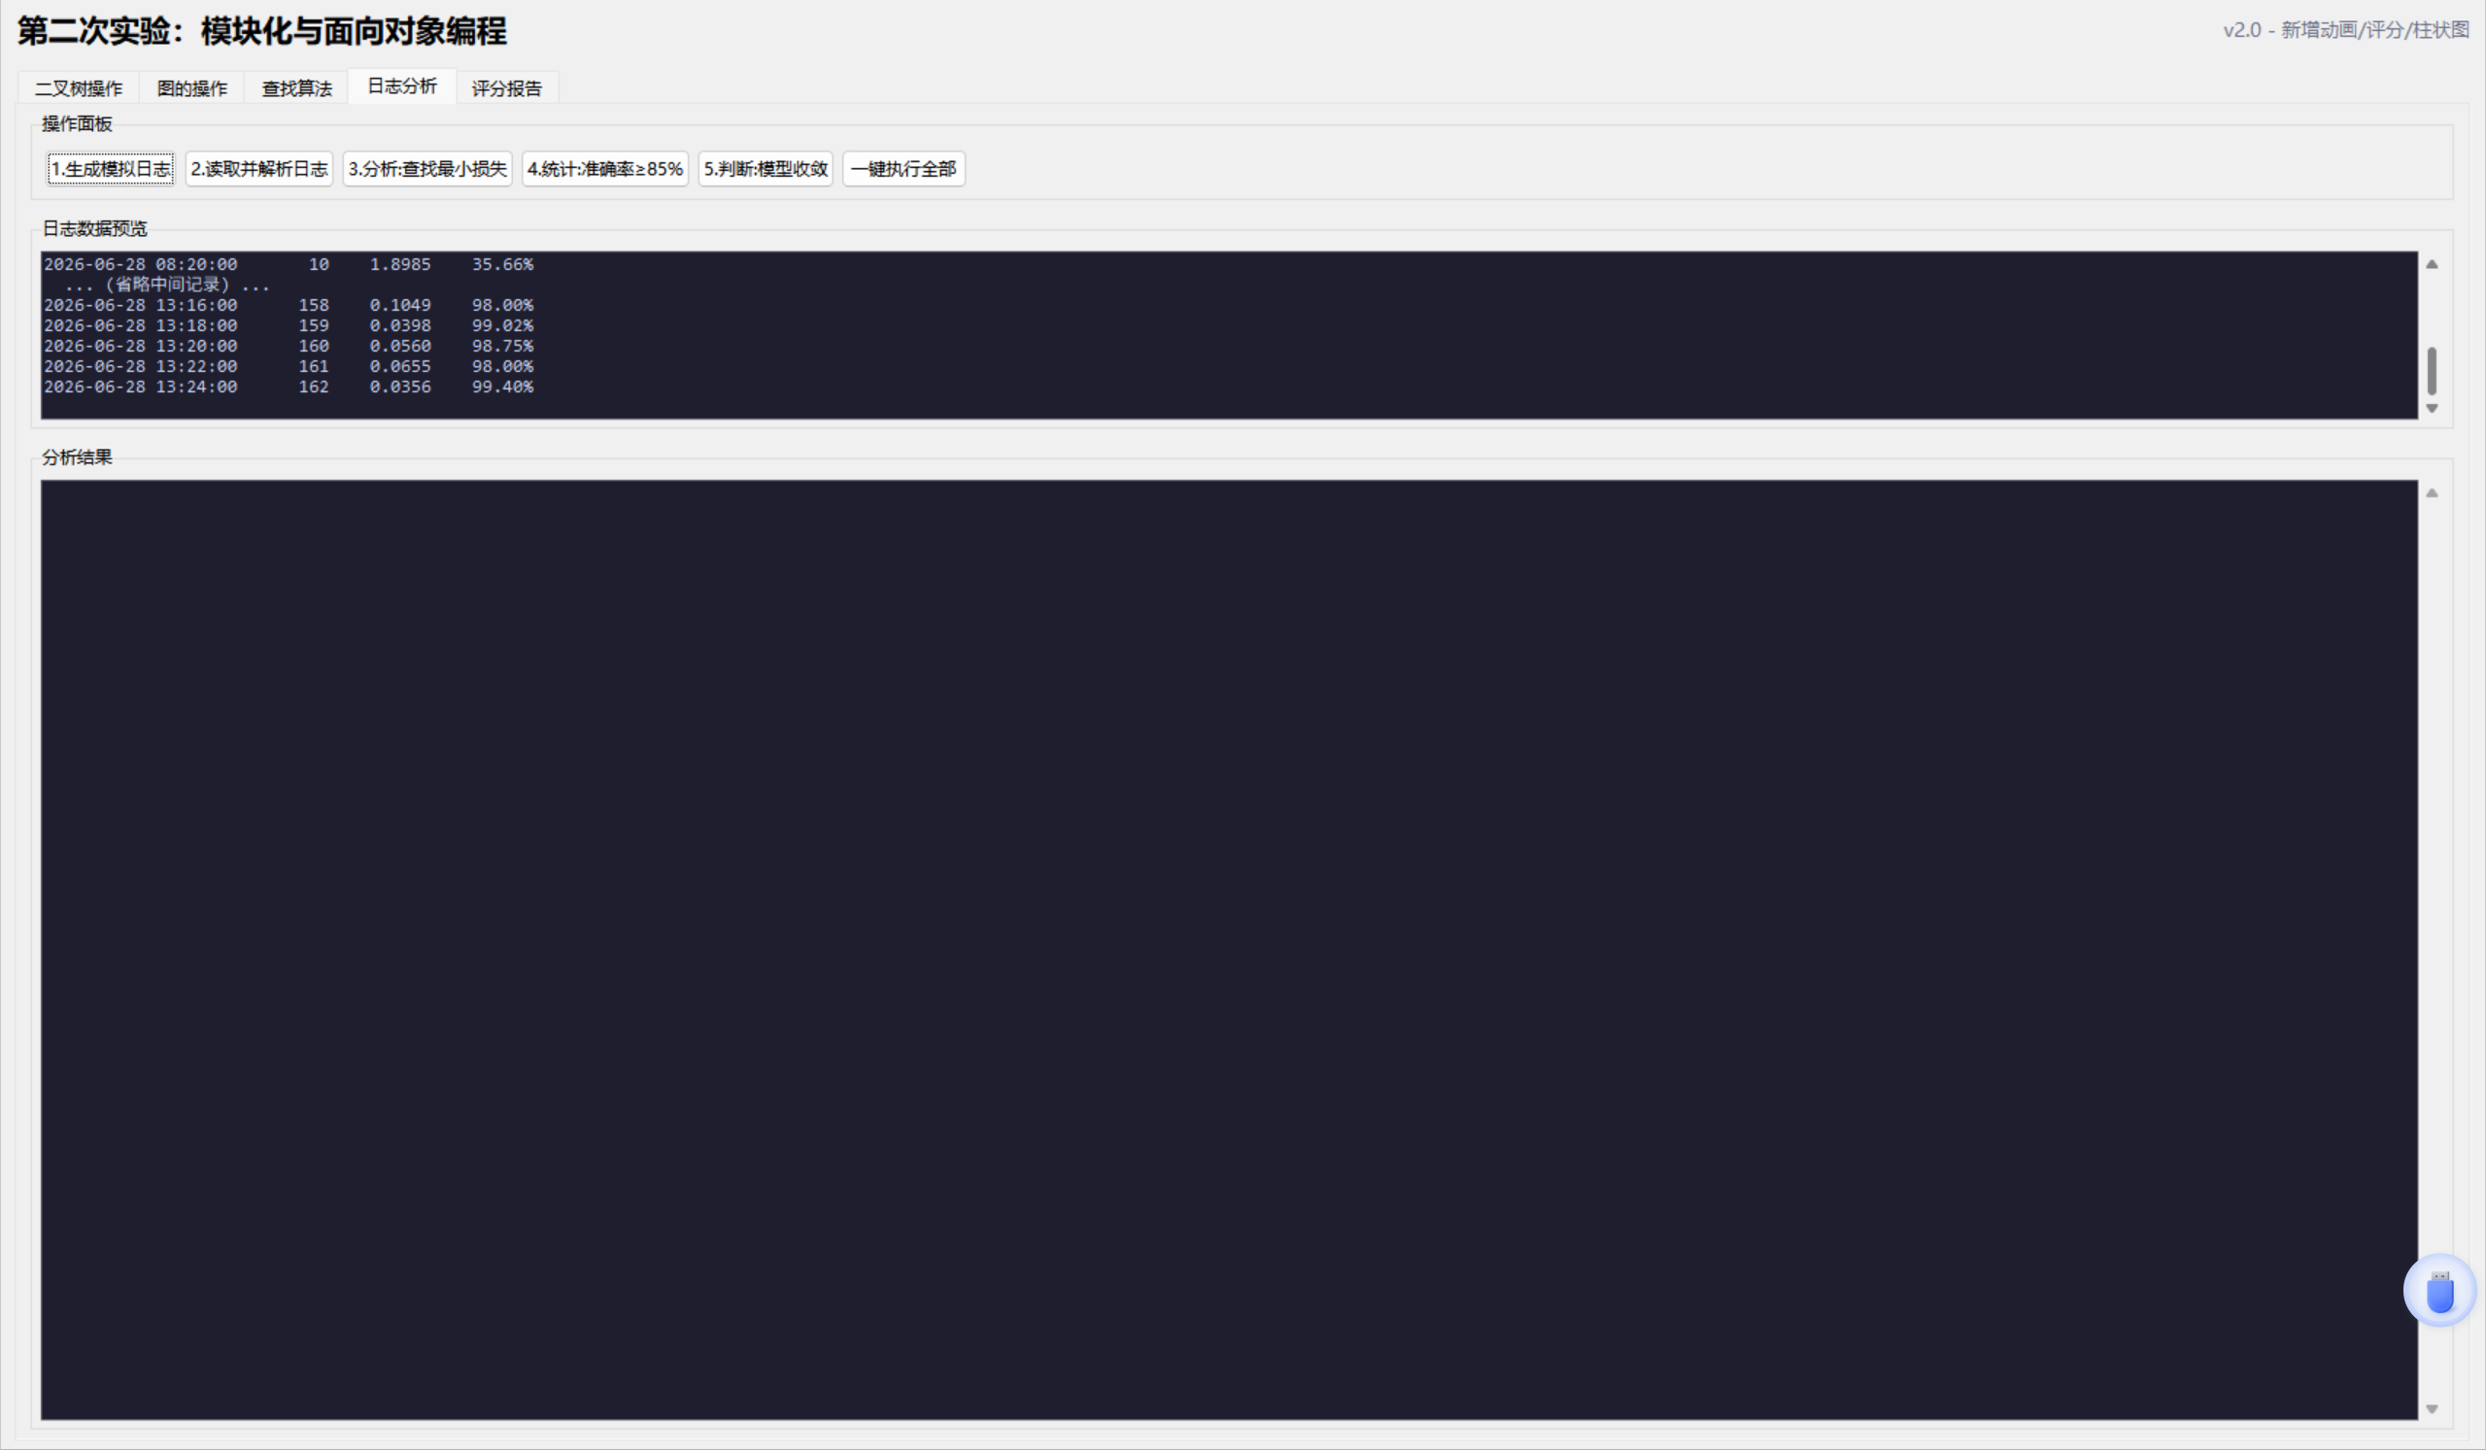

2. 读取日志文件，提取所有训练轮次的损失值和准确率，以“训练轮次”为键、“（损失值，准确率）”为值，存储到字典中，同时用列表存储所有轮次的损失值、准确率，便于后续统计；

日志解析:
PARSE_LOG(csv_file):
epoch_dict ← 空字典 // {轮次: (损失值, 准确率)}
loss_list ← 空列表
accuracy_list ← 空列表

for each row in csv_file:
epoch ← int(row.epoch)
loss ← float(row.loss)
acc ← float(row.accuracy)

epoch_dict[epoch] ← (loss, acc) // 字典存储
loss_list.append(loss) // 列表存储
accuracy_list.append(acc) // 列表存储

return epoch_dict, loss_list, accuracy_list
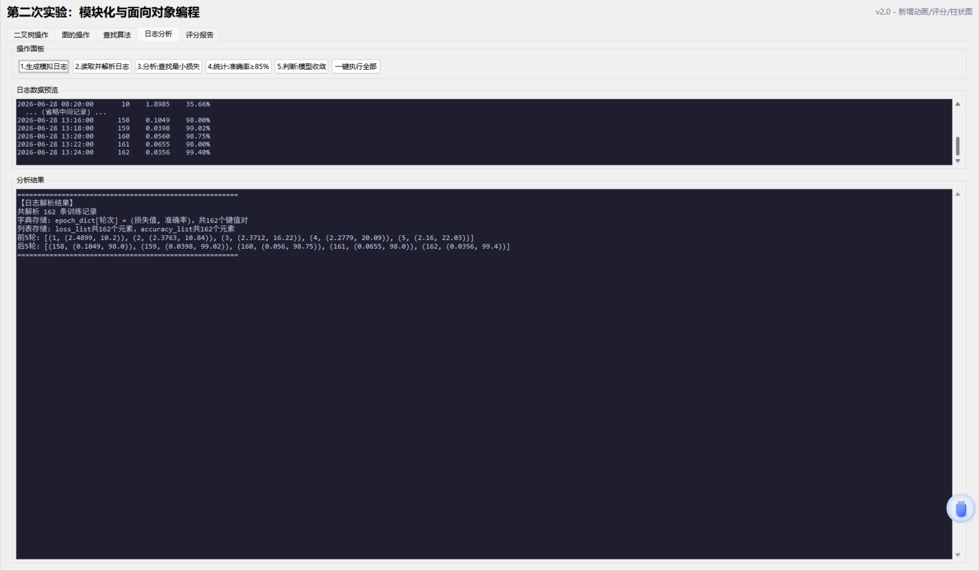
统计分析:
COUNT_HIGH_ACCURACY(accuracy_list, threshold=85):
count ← 0

for i from 0 to length(accuracy_list) - 1:
if accuracy_list[i] >= threshold:
count ← count + 1

ratio ← count / length(accuracy_list) * 100
return count, ratio

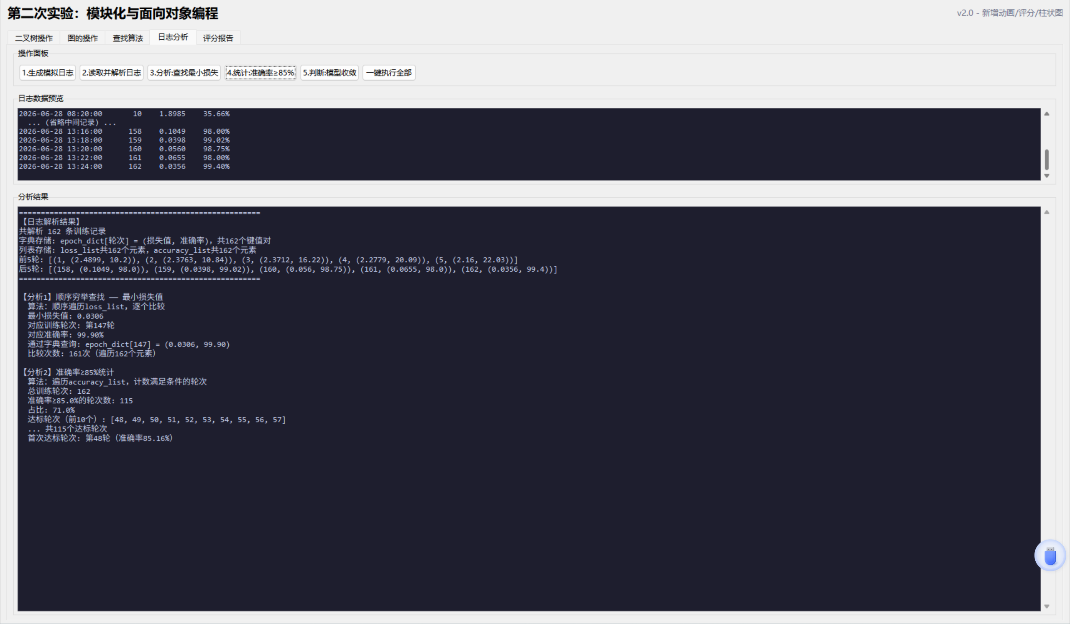

四、结果分析（遇到的问题及解决方案，实验结果分析与反思）
本次实验包括数据结构实操，查找算法实现以及模拟AI模型训练日志分析三部分，其中框架模块设计使扣子编程搭建的网页应用https://dy0410.coze.site/ 生成软件模块化需求报告，根据模块化需求报告转由Trae完成项目。 项目早期生成尽量在前三次修改内完成，否则随着修改次数增加，会慢慢变成修补丁而非迭代。因此越庞大规模的软件开发则更需要有框架模块设计思维，在逐步完成框架范围内的各模块。

